**DBAMY O ZDROWIE**

**09.11. – 13.11.2020r**

**PONIEDZIAŁEK 09.11.2020r**

I. Zajęcia poranne.

|  |
| --- |
| • ZABAWA RUCHOWA "Wycieczka rowerowa" |

|  |
| --- |
| **WYCIECZKA ROWEROWA**  W leżeniu tyłem uczniowie wykonują ruchy naśladujące jazdę na rowerze z jednoczesnym wypowiadaniem rymowanki  Jedzie rowerek na spacerek Jaki z tyłu ma numerek?  Dziecko podaje dowolną liczbę od 1 do 6. Teraz wszyscy zginają nogi w kolanach, opierają stopy na podłodze i unoszą biodra tyle razy, jaką liczbę wymieniło wyznaczone dziecko.  • Zabawa na spostrzegawczość „Tropiciele”  Rodzic kładzie przedmioty w różnych miejscach pokoju (np. łyżka, nożyczki, foremki do ciastek, zabawka…) Dziecko ma za zadanie odnaleźć te przedmioty .  • Ćwiczenia graficzne – rysowanie szlaczków po śladzie  Karta pracy poniżej  **II. 1. „Przyjaciele zajączka”- rozmowa w oparciu o wiersz L. Wiszniewskiej.**    - Rozmowa na temat : Co robimy gdy jesteśmy przeziębieni?  - Słuchanie wiersza „Przyjaciele zajączka”  Chorował zajączek. Bolało go w boku.  Nie mógł się poruszać ani zrobić kroku.  Więc do swych przyjaciół wysłał listy krótkie:  „Jestem bardzo chory, donoszę ze smutkiem – Zajączek”.  Najpierw przyleciały dwie lekarki – sowy:  Nie martw się, zajączku, wkrótce będziesz zdrowy.  A potem przybiegła wiewióreczka z zielem:  Zanim je zaparzę, łóżko ci pościelę!  Przyleciały również kuropatwy zacne,  przyniosły choremu oziminki smacznej.  Jedynie płochliwy bieluśki króliczek  telegram nadesłał: „Wyzdrowienia życzę”.  Zając poweselał i wyrzekł te słowa:  Wśród tylu przyjaciół przyjemnie chorować!  - Rozmowa na temat wiersza  √ Które zwierzęta przyszły odwiedzić zajączka?  √ Co radziły? Jak pomagały zajączkowi?  √ Jak się czuł zajączek wśród tylu przyjaciół?  √ Czy do tej sytuacji pasuje przysłowie: *Prawdziwych przyjaciół poznajemy w biedzie?*  √ Czy zawsze możemy odwiedzić chorego kolegę ? Dlaczego?  - Wypowiedzi dziecka na temat : Jak pomagamy chorym kolegom i koleżankom?  - Zabawa ruchowa „Gimnastyka”  Dziecko stoi i wykonuje ćwiczenia zgodne z tekstem.  Dziecko:  *Gimnastyka - ważna sprawa,* maszeruje w miejscu  *Dla nas dzieci to zabawa .* wykonuje obrót i kłania się,  *Ręce w górę ,* wyciąga ręce do góry,  *ręce w bok,* przenosi ręce z góry na boki,  *krok do przodu,* wykonuje krok do przodu,  *przysiad,* wykonuje przysiad,  *skok.* wyskakuje z przysiadu do góry  *Ręce w górę,* ( powtórzenie zabawy, wykonanie kroku do tyłu)  *ręce w bok,*  *krok do tyłu, przysiad, skok.*  **2. Zabawa ruchowa do piosenki „Piosenka kąpielowa”** |

<https://www.youtube.com/watch?v=3kriWVLPaMs>

- Słuchanie piosenki

- Rozmowa na temat piosenki

√ określenie tempa i nastroju

√ omówienie treści

- zabawa ruchowa do piosenki

Dziecko z rodzicem wykonuje ruchy zgodnie ze słowami piosenki

- Zabawa muzyczno-ruchowa „Chcemy być zdrowi”

Dziecko porusza się przy dźwiękach dowolnego instrumentu perkusyjnego lub jakiegoś przedmiotu wydającego dźwięk). Na przerwę naśladuje czynności związane z czystością własną np. mycie włosów, zębów, rąk…

- Kolorowanie obrazka „Przybory toaletowe”

* [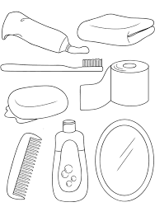[Drukuj](http://mp17siedlce.net/grupy/gr-4-wesole-nutki/253-piosenka-czystosc-to-zdrowie?tmpl=component&print=1&layout=default&page=)](http://mp17siedlce.net/grupy/gr-4-wesole-nutki/253-piosenka-czystosc-to-zdrowie?tmpl=component&print=1&layout=default&page=)
* [Email](http://mp17siedlce.net/component/mailto/?tmpl=component&template=jp_holiday&link=04c5d1a2ee08400eb466fbe8e760ac9e126ec572)

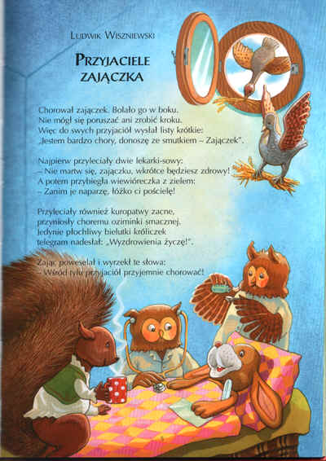

ZABAWY DODATKOWE:

- Na świeżym powietrzu

• Spacer z rodziną - obserwowanie listopadowej pogody

• Chodzenie po suchych liściach

• Tworzenie bukietów z liści

- Zabaw tematyczna „Mały lekarz”

